Mittagessen:
Alle Gruppen essen in ihrem Raum zu Mittag um 13.00 Uhr.
Begleitet wird unser Mittagessen durch ein festes Anfangsritual, was von den Kindern selbst durchgeführt wird. (Essensspruch und Essenansage)
Wir achten während dem Essen auf Tischmanieren und einen gegenseitigen Austausch der Kinder untereinander. Natürlich ist es auch wichtig, dass die Kinder etwas trinken und unser Essen probieren, um dann zu entscheiden, ob es ihnen schmeckt oder nicht. Auch für vegetarische Kinder ist bestens gesorgt. Unsere muslimischen Kinder finden auch bei uns Ihren Platz beim Mittagessen.
Kontrolle ist für uns ganz wichtig. Wir achten darauf, dass das Essen frisch und warm zu den Kindern an den Tisch kommt.
Natürlich darf der Nachtisch nicht fehlen und ist bei uns auch täglich mit inbegriffen.
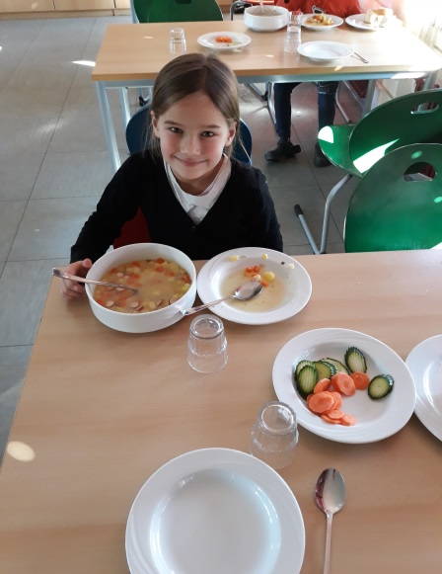

Feste:
Jahreszeitlich bezogen feiern wir auch mit den Kindern, den Advent, Nikolaus, Weihnachten, Karneval und Ostern. Hierfür sind auch Sie, liebe Eltern zu gewissen Feiern gerne eingeladen. Unterstützen können Sie uns mit Süßigkeitenspenden, die wir vorher in einem Elternbrief erfragen. Hintergründe zu den Festen, wie religiöse oder traditionelle wollen wir den Kindern auch mit auf ihren Weg geben. Der Spaß steht bei unseren Festen im Vordergrund und wird durch Angebote von uns Erziehern für die Kinder gewährleistet.
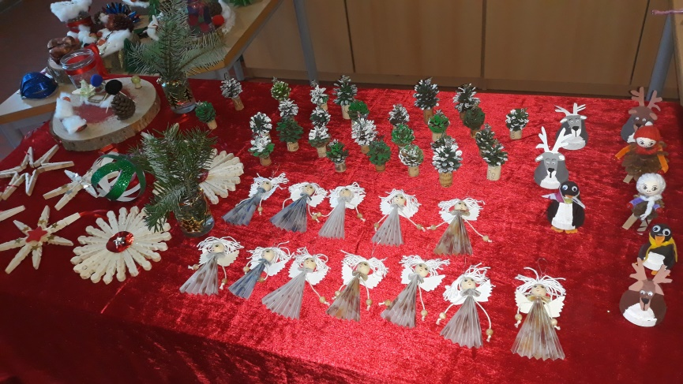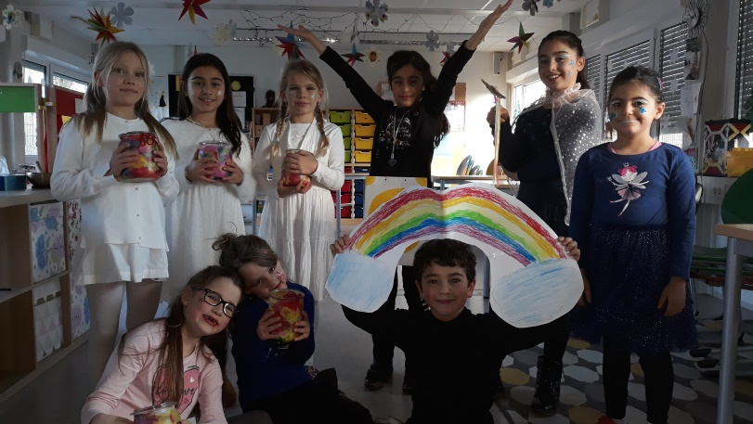
Freispiel:
Selbstbestimmtes Spiel ist für die ganzheitliche Entwicklung des Kindes ganz entscheidend.
In dieser Zeitspanne im Tagesablauf wählen die Kinder in möglichst freier Selbstbestimmung ihre Tätigkeit aus und gehen spontan aufbrechenden Spielbedürfnissen nach. Sie suchen sich ihr Spielmaterial, ihren Spielraum und ihre Spielpartner allein aus, setzen sich selbst Ziele und Spielaufgaben und bestimmen von sich aus Verlauf und Dauer eines Spieles.

Dies kann in unseren Räumen stattfinden, aber auch auf dem Hof draußen. Auch unsere Bücherei wird in dieser Zeit zweimal die Woche genutzt.
Die Kinder haben außerdem die Möglichkeit im Freispiel bei geplanten Angeboten teilzunehmen. Diese Angebote kommen aus dem künstlerischen Bereich. Jeder Raum bietet Möglichkeiten des Bastelns und Gestaltens für die Kinder. Auch Gesellschaftsspiele mit den Fachkräften sind hier möglich.
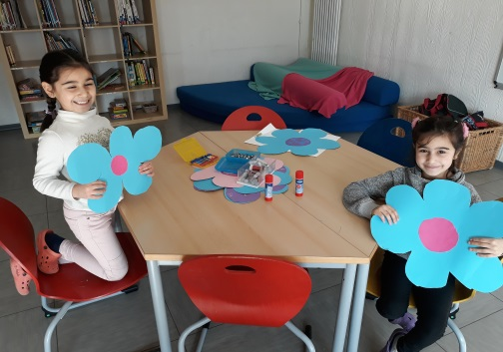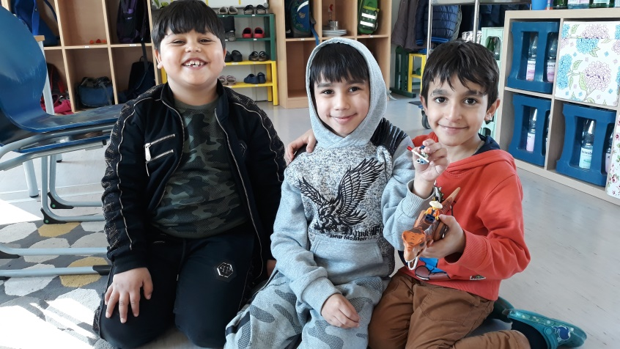
AGs:
Arbeitsgemeinschaften, kurz genannt AGs, finden sich in unserem Tagesablauf zwischen 14.30 – 16.00 Uhr wieder. Die AGs decken unterschiedliche Bedürfnisse der Kinder ab, wie z. B. Bewegung, Experiementieren, Entspannung und Kunst…. Die Kinder dürfen sich ihre AGs selbst aussuchen. Verbindlichkeit ist uns hierfür sehr wichtig. Deshalb melden sich die Kinder für ein halbes Schuljahr bei ihrer Wunsch AG an. Die Kinder haben die Möglichkeit vorher eine Probestunde in ihrer AG zu verbringen, um sich danach fest dafür zu entscheiden. Haben die Kinder sich für eine oder zwei AGs eingetragen, bekommen sie ein Infoblatt, was als Teilnahmebestätigung zählt, zur jeweiligen AG mit nach Hause geschickt. Zum Halbjahr dürfen die Kinder ihre AG wechseln.
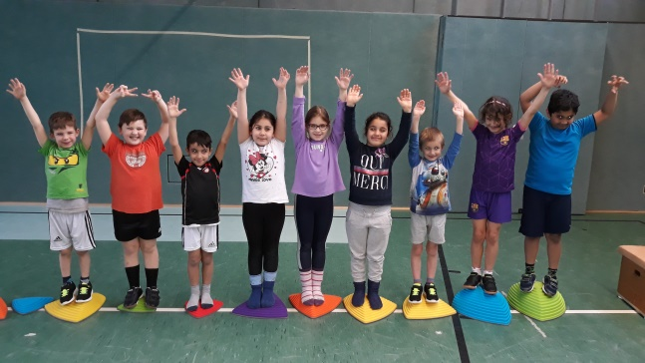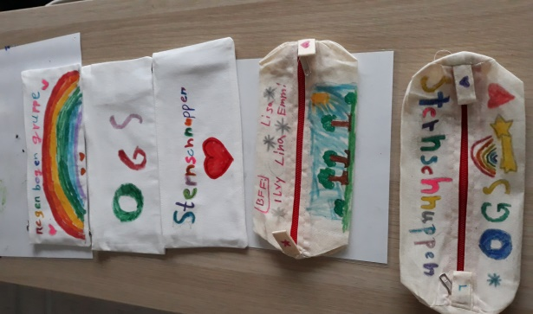

_{Elternarbeit:}
„Zusammen funktioniert es besser“. Getreu diesem Motto möchten wir gemeinsam für Ihr Kind das Beste herausholen.
Gerne können Sie uns zwischendurch ansprechen, wenn Sie eine Frage haben. Bei allen längeren Anliegen vereinbaren wir gerne mit Ihnen einen Termin zum gegenseitigen Austausch. Natürlich kommen wir auch auf Sie zu, sollten Probleme im Alltag mit Ihrem Kind auftreten. Außerdem dient der Lernbegleiter für schriftlichen Informationen über die Hausaufgaben. Auch telefonisch oder per Email sind wir für Sie erreichbar.
Anfang des Schuljahres findet ein Elternabend statt, bei dem Sie einen Elternrat für die OGS wählen können. Dieser vertritt Ihre Anliegen bei uns und dient als Schnittstelle zwischen OGS und Eltern. Der Elternrat organisiert zweimal im Jahr gemeinsam mit dem OGS Team ein Elterncafe und hofft auf zahlreiche Beteiligung Ihrerseits. Außerdem wurden Regeln für ein erfolgreiches Miteinander entworfen. Zweimal im Jahr gibt es einen Newsletter für Eltern, wo sie sehen können, was in der Zeit in der OGS passiert ist, somit bleiben sie immer auf dem Laufenden.

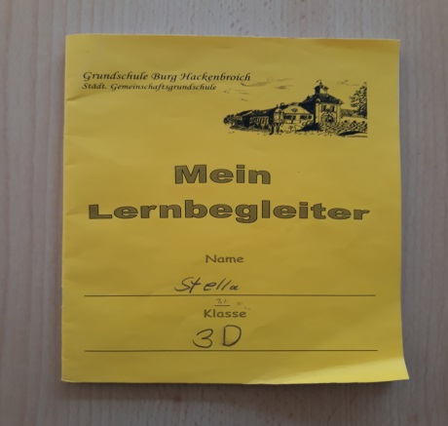

Regeln:
Unsere Grundregeln im OGS Alltag lauten:
Ich gehe achtsam mit allen Menschen, Dingen und Lebewesen um.
Ich verletzte niemand am Körper.
Ich verletze niemand an seiner Seele.
Ich mache niemandem sein Eigentum kaputt.

Wenn die Kinder sich nicht an unsere Grundregeln halten, bekommen die Kinder eine Auszeit/Gespräch. Klappt es im Anschluss immer noch nicht erfolgt eine Wiedergutmachung, die sich die Kinder gemeinsam mit dem Erwachsenen aussuchen können. Wiedergutmachungen können sein: trösten, beim Kind sitzen bleiben, Taschentuch bringen, Zerstörtes wieder aufbauen, aufräumen, fegen, ein Bild malen usw. Bei starken Verstößen lassen wir auch die Kinder von zu Hause abholen oder es erfolgt ein OGS Verbot für einen Tag.
Natürlich gelten auch Regeln, wie: aufräumen, Freundlichkeit, Zuverlässigkeit…..
